

**幼児教育・保育無償化のお知らせ**

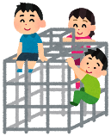

**令和７年度用　認可外保育施設利用（希望）者用**

重　要　!!

・無償化制度を受けるには、施設入園前(施設を利用する前)に平塚市に申請する必要があります。

・無償化の適用は、基本的に申請書が平塚市に提出された翌月１日からの認定開始となります。

・施設入園前に申請した場合であっても申請書類に不備があった場合は、その不備が解消された時点からの認定開始となります。

1．対象となるお子さん

次の①又は②のいずれかに該当する場合のみ、無償化の対象となります。

1. 小学校入学前3年間にある**３～５歳児**は（2024年度では、生年月日が**2019年（平成31年／令和元年）4月2日～2022年（令和４年）4月1日**の期間にあるお子さん）、**保育の必要性の認定を受けている世帯**

②　生年月日が**2022年（令和４年）4月2日以降**のお子さんは、**住民税が非課税の世帯**かつ**保育の必要性の認定を受けている世帯**

**※①②ともに、認可保育所、認定こども園及び幼稚園(一部例外あり)に在籍していない方が対象となります。**

２．無償の上限金額

次の金額を上限として無償化になります。

・「１．対象となるお子さん」の①に該当するお子さん…**月額最大３７,０００円**

・「１．対象となるお子さん」の②に該当するお子さん…**月額最大４２,０００円**

※　上記金額を超えて利用料金が発生した場合、昼食代や延長保育料等は、**保護者の自己負担**となります

ので御注意ください。

３．無償の対象となるもの

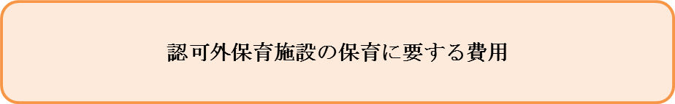

**無償化の対象となる費用**

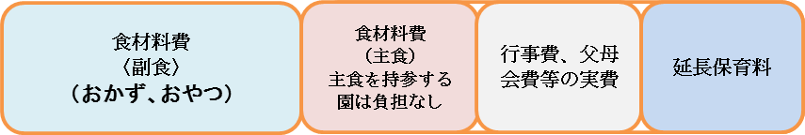

実費として施設に納めていただく費用

４．複数の施設の利用について

無償化制度対象者の認定を受けた世帯は、認可外保育施設の他に、次の施設についても無償化の対象となります。

**【対象事業施設】**

**①民間認可保育所・認定こども園・幼稚園が実施する一時預かり事業**

**②病児・病後児保育事業（市内では病後児保育施設「なでしこ」、病児保育施設「麦・もんもん」のみ）**

**③平塚市ファミリー・サポート・センター**

**※複数の施設を利用した場合であっても、１人のお子さんに対する無償化の上限額は変更ありません。**

５．無償となる方法

（１）　無償を希望する**全ての方が、事前に**新たに保育の必要性の認定を受けていただく必要があります。

**「子どものための教育・保育給付支給認定（変更）申請書　兼　子育てのための施設等利用給付認定（変更）申請書」**と**「保育認定が必要な事由を証明するための書類」**を平塚市保育課に提出してください。

（２）　提出していただいた書類を平塚市で確認後、保護者宛に次の通知書を送付します。

●　無償の対象となる児童・・・・・・**施設等利用給付認定通知書**を送付します。

●　無償の対象とならない児童・・・・**施設等利用給付認定申請却下通知書**を送付します。

（１）　無償化対象者として認定を受けた**施設等利用給付認定通知書**を、利用する施設の求めに応じ、施設に見せてください。

　　　※　施設では、施設側の控えとして施設等利用給付認定通知書のコピーをとる場合があります。

（２）　施設へ見せた施設等利用給付認定通知書が変更となり、新たに発行された施設等利用給付認定通知書が自宅に届いた際は、再度、利用する施設に変更後の施設等利用給付認定通知書を見せてください。

（３）　施設を利用した際は、施設から請求された利用料金を全額施設に支払ってください。

　　　※　保護者は施設に利用料金を支払い、保護者は市に請求し無償化分の返還を受けます（償還払い）。

　　保護者は認可外保育施設等を利用した場合、認可外保育施設等へ**利用料金をお支払いした後、平塚市へ支払金額の請求申請をする**必要があります。

（１）申請時期

　　　　　　　　　　　　　　　　　　　　　　　　　　　　　　　　　　　　　　　※　上記の期間を過ぎた場合であっても請求の申請は可能ですが、平塚市からのお支払いが遅れることがありますので御注意ください。

（２）必要書類

　　　（ア）領収書（利用した認可外保育施設等から渡されます）

　　　（イ）特定子ども・子育て支援提供証明書（利用した認可外保育施設等から渡されます）

　　　（ウ）施設等利用費請求書（利用した認可外保育施設等から渡されます）

　　　（エ）振込先口座がわかるもの（通帳など）のコピー

　　　（オ）求職活動報告書（求職活動で施設等利用給付認定を受けている場合）

（３）申請場所

　「（２）必要書類」平塚市役所保育課窓口（本庁舎１階１０１窓口）まで提出してください。（持参又は郵送）

無償となる手続のイメージ

**【事前準備について（施設を利用する前）】**

**【施設利用時（施設利用申込時）】**

**【無償化分の返還(償還払い)手続について】**

|  |  |
| --- | --- |
| 請求可能利用料 | 申請期間 |
| ４月　から　　６月分の利用料 | ７月１日　から　　７月末頃まで |
| ７月　から　　９月分の利用料 | １０月１日　から　１０月末頃まで |
| １０月　から　１２月分の利用料 | １月１日　から　　１月末頃まで |
| １月　から　　３月分の利用料 | ４月１日　から　　４月末頃まで |

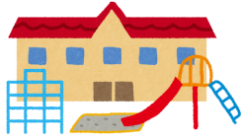

**認可外保育施設等**

**平塚市**

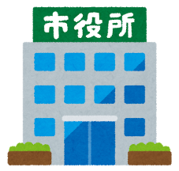

**保育の必要性の**

**認定を受けた世帯**



①利用料の支払

②必要書類の受取

③支払金額の請求

④利用料相当分（上限額あり）の支払

６．保育認定とは

保護者それぞれが、次の要件のいずれかに該当する必要があります。

|  |  |
| --- | --- |
| 就労 | 居宅内・居宅外で就労している**（月60時間以上〈休憩時間含む〉）** |
| 妊娠・出産 | 出産予定月の前月から数えて４か月間（限定）　※1  　例：予定日11月4日　→　前月10月１日から翌年1月末まで |
| 疾病・障がい | 家庭での保育が困難な病気、ケガまたは障がいが保護者にある場合 |
| 介護・看護 | 親族（長期入院等をしている親族を含む）を常時介護・看護している場合**（月60時間以上）** |
| 災害復旧 | 震災、風水害、火災その他の災害の復旧にあたる場合 |
| 就学 | 学校教育法に規定する学校、専門学校、各種学校、職業訓練校等における職業訓練を含む  （月60時間以上**〈**休憩時間含む**〉**） |
| 求職活動 | 継続して活動（起業準備を含む）している場合　※2  （求職活動中に利用できる期間については入所月を含んだ3か月間） |
| 育児休業中の  継続利用 | 育児休業取得時**すでに幼稚園又は認定こども園等に在籍している子どもがいて、育児休業終了後も同一園を**継続利用する場合（ただし、下の子が１歳になる月末まで） |
| その他 | 上記に類する状態として市長が認める場合 |

※1　予定月から出産が遅れた場合は、出産月から数えて３か月後の月末までとします。

※2　求職活動で３か月間が認定され、その３か月以内に就労を開始し就労証明書を平塚市保育課へ提出した場合、４か月目以降も継続して預かり保育料の無償化を受けることができます。なお、求職活動による認定を連続して受けることはできません。

**７**．**保育の認定が必要な事由を証明するための書類とは**

|  |  |
| --- | --- |
| 就労 | ○就労証明書  ※自営業（株式、有限等の法人を除く）の場合は、直近の「確定申告書」の写し（第一表および第二表）を添付してください。  　なお、開業してからまだ確定申告時期を迎えていない場合は「個人事業の開業届出書」の写しまたは「営業許可証」の写しを添付してください。  　また、開業年度以降で確定申告を行っていない場合は、直近３か月分の他者との取引等がわかるもの（請求書や納品書等）の写しを添付してください。  ※内職の場合は、「納品書」などの実績がわかる書類を添付してください。  ※就労証明書の証明日が、就労開始以前の場合内定の扱いとなります。就労開始後に再度就労開始日以降の日付で記入された就労証明書をご提出ください。 |
| 妊娠・出産 | ○母子健康手帳の写し〔保護者氏名・生年月日及び分娩予定日の記載部分〕 |
| 疾病・障がい | ○医療機関が証明する診断書又は障害者手帳の写し |
| 介護・看護 | ○医療機関が証明する診断書、障害者手帳又は認定結果通知書の写し（介護・看護を受ける方）  ○1日の介護・看護スケジュール（介護・看護する方） |
| 災害復旧 | ○り災証明書 |
| 就学 | ○学生証（在学証明書）の写し、学校名、氏名及び有効期間の記載部分  ○在学中の時間割表の写し |
| 求職活動 | ○就労先が決定次第、すみやかに就労証明書を提出してください。 |
| 育休中の継続利用 | ○就労証明書 |
| その他 | ○その他事実を証明する書類 |

**８**．**育児休業中の継続利用について**

すでに認可外保育施設に在園する児童(上の子)がいて、生まれた下の子が１歳に達する月末までは、上の子の無償化適用を継続することができます（別途手続きが必要です。）。

ただし、下の子が１歳に達した翌月以降は、育児休業を理由とした**上の子の無償化適用はできません。**

※　認可外保育施設等を利用することはできますが、無償化の対象とはなりません。

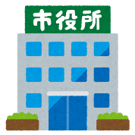

**お問い合わせ・申請書の提出先**

**〒254-8686　平塚市浅間町９－１**

**平塚市　保育課　保育担当　宛て　　　　TEL：０４６３－２１－９６１２（直通）**

**お問合せ・申請書の提出先**

**〒254-8686　平塚市浅間町９－１**

**平塚市　保育課　保育担当　宛て　　　　TEL：０４６３－２１－９６１２（直通）**

